温馨提示：
此套题为Word版，请按住Ctrl,滑动鼠标滚轴，调节合适的观看比例，答案解析附后。关闭Word文档返回原板块。
考题演练·跟踪检测
【高考题组】
1.(多选)(2014·江苏高考)如图所示,导电物质为电子的霍尔元件位于两串联线圈之间,线圈中电流为I,线圈间产生匀强磁场,磁感应强度大小B与I成正比,方向垂直于霍尔元件的两侧面,此时通过霍尔元件的电流为I_{H},与其前后表面相连的电压表测出的霍尔电压U_{H}满足：U_{H}=k,式中k为霍尔系数,d为霍尔元件两侧面间的距离。电阻R远大于R_{L},霍尔元件的电阻可以忽略,则( )
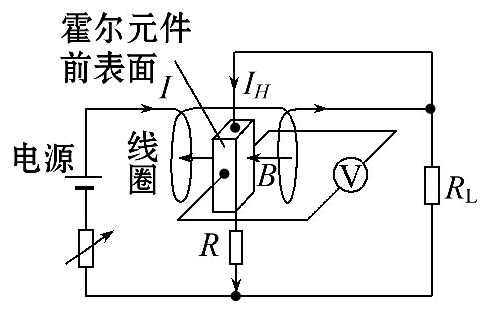
A.霍尔元件前表面的电势低于后表面
B.若电源的正负极对调,电压表将反偏
C.I_{H}与I成正比
D.电压表的示数与R_{L}消耗的电功率成正比
【解析】选C、D。根据左手定则判断电子受到洛伦兹力偏到霍尔元件的后表面,所以前表面电势高于后表面,A项错误;若电源的正负极对调,线圈中产生的磁场反向,根据左手定则判断依然是前表面电势高于后表面,B项错误;由电路可知,R、R_{L}并联,I_{H}=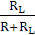I可知,I_{H}与I成正比,C项正确;R_{L}消耗的功率P=R_{L},又I_{L}=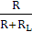I可知P与I²成正比,又U_{H}=k,I_{H}与I成正比,B与I也成正比,则U_{H}与I²成正比,所以电压表的示数U_{H}与R_{L}消耗的电功率P成正比,D项正确。
2.(多选)(2013·浙江高考)在半导体离子注入工艺中,初速度可忽略的磷离子P⁺和P³⁺,经电压为U的电场加速后,垂直进入磁感应强度大小为B、方向垂直纸面向里、有一定宽度的匀强磁场区域,如图所示。已知离子P⁺在磁场中转过θ=
30°后从磁场右边界射出。在电场和磁场中运动时,离子P⁺和P³⁺( )
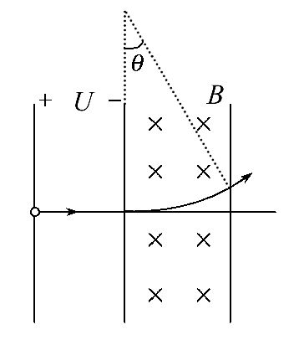
A.在电场中的加速度之比为1∶1
B.在磁场中运动的半径之比为∶1
C.在磁场中转过的角度之比为1∶2
D.离开电场区域时的动能之比为1∶3
【解题指导】解答本题可按以下思路进行：
(1)正离子在电场中,由于电场力的作用做加速运动。
(2)正离子在磁场中,洛伦兹力提供向心力,做圆周运动。
【解析】选B、C、D。磷离子P⁺和P³⁺的质量相等,在电场中所受的电场力之比为1∶3,所以加速度之比为1∶3,A项错误;离开电场区域时的动能之比为1∶3,初速度可忽略的磷离子P⁺和P³⁺,经电压为U的电场加速后,由动能定理可得,离开电场区域时的动能之比为它们的带电量之比,即1∶3,D项正确;在磁场中做圆周运动时洛伦兹力提供向心力qvB=m,可得r=,==,B项正确;设P⁺在磁场中的运动半径为R,由几何知识可得磁场的宽度为R,而P³⁺的半径为R,由几何知识可得P³⁺在磁场中转过的角度为60°,P⁺在磁场中转过的角度为30°,所以磷离子P⁺和P³⁺在磁场中转过的角度之比为1∶2,C项正确。
3.(2015·江苏高考)一台质谱仪的工作原理如图所示,电荷量均为+q、质量不同的离子飘入电压为U₀的加速电场,其初速度几乎为零。这些离子经加速后通过狭缝O沿着与磁场垂直的方向进入磁感应强度为B的匀强磁场,最后打在底片上。已知放置底片的区域MN =L,且OM =L。某次测量发现MN中左侧区域MQ损坏,检测不到离子,但右侧区域QN仍能正常检测到离子。在适当调节加速电压后,原本打在MQ的离子即可在QN检测到。
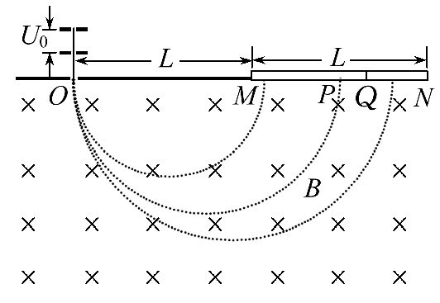
(1)求原本打在MN中点P的离子质量m。
(2)为使原本打在P的离子能打在QN区域,求加速电压U的调节范围。
(3)为了在QN区域将原本打在MQ区域的所有离子检测完整,求需要调节U的最少次数。(取lg2=0.301,lg3=0.477,lg5=0.699)
【解析】(1)离子在电场中加速
qU₀=mv²
在磁场中做匀速圆周运动
qvB=m
解得r=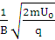
代入r₀=L,解得m=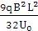
(2)由(1)知,U=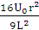,若离子打在Q点,则
r=L,U=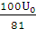
若离子打在N点,则r=L,U=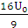
则电压的范围≤U≤
(3)由(1)可知,r∝
由题意知,第1次调节电压到U₁,使原本打在Q点的离子打在N点,则=
此时,原本半径为r₁的打在Q₁的离子打在Q上
=
解得r₁=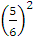L
第2次调节电压到U₂,原本打在Q₁的离子打在N点,原本半径为r₂的打在Q₂的离子打在Q上,则
=,=
解得r₂=()³L
同理,第n次调节电压,有r_{n}=()^{n+1}L
检测完整,有r_{n}≤
解得n≥-1≈2.8
最少次数为3次。
答案：(1) (2)≤U≤ (3)3
【模拟题组】
4.(2016·福州模拟)如图所示,在平行线MN、PQ之间存在竖直向上的匀强电场和垂直纸面的磁场(未画出),磁场的磁感应强度从左到右逐渐增大。一带电微粒进入该区域时,由于受到空气阻力作用,恰好能沿水平直线OO′通过该区域。带电微粒所受的重力忽略不计,运动过程带电荷量不变。下列判断正确的是( )
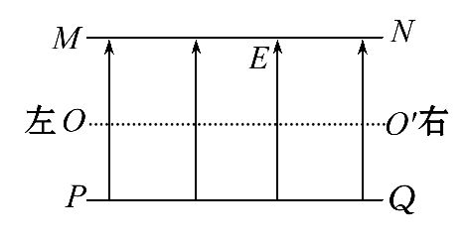
A.微粒从左到右运动,磁场方向向里
B.微粒从左到右运动,磁场方向向外
C.微粒从右到左运动,磁场方向向里
D.微粒从右到左运动,磁场方向向外
【解析】选B。微粒恰好能沿水平直线OO′通过该区域,说明qvB=qE;微粒受到空气阻力作用,速度逐渐变小,故沿运动方向磁感应强度逐渐增大,故微粒从左向右运动;由左手定则可知,磁场方向向外,选项B对。
【加固训练】
两带电油滴在竖直向上的匀强电场E和垂直纸面向里的匀强磁场B正交的空间做竖直平面内的匀速圆周运动,如图所示,则两油滴一定相同的是( )
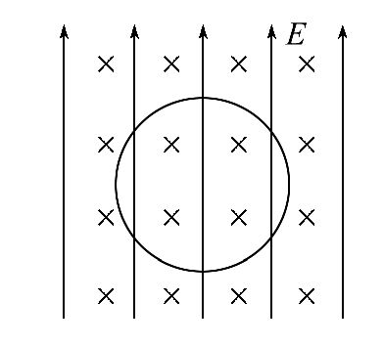
A.带电性质 B.运动周期
C.运动半径 D.运动速率
【解析】选A、B。由题意可知,mg=qE,且电场力方向竖直向上,所以油滴带正电,由于T==,故两油滴周期相同,由于运动速率不能确定,由r=得,轨道半径不能确定,故A、B正确。
5.(多选)(2016·无锡模拟)如图所示,有一范围足够大的水平匀强磁场,磁感应强度为B,一个质量为m、电荷量为+q的带电小圆环套在一根固定的绝缘竖直长杆上,环与杆间的动摩擦因数为μ。现使圆环以初速度v₀向上运动,经时间t₀圆环回到出发点,不计空气阻力,取竖直向上为正方向,下列描述该过程中圆环的速度v随时间t、摩擦力f随时间t、动能E_{k}随位移x、机械能E随位移x变化规律的图象中,可能正确的是( )
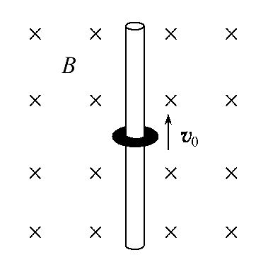
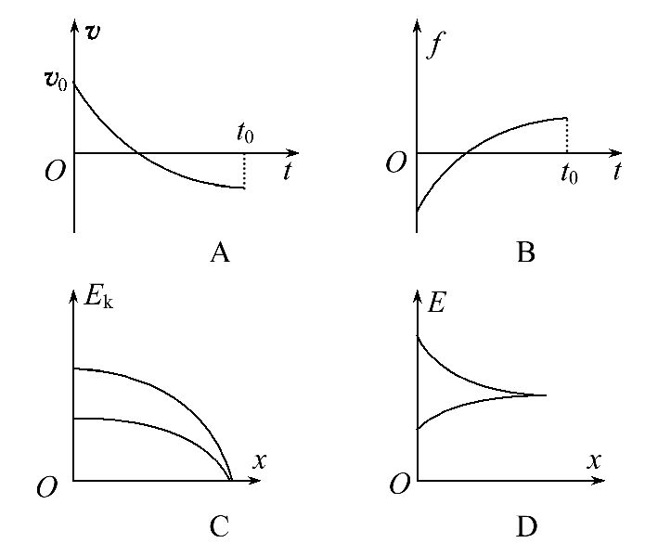
【解析】选A、B、D。小圆环向上运动的过程中受重力、洛伦兹力、支持力和向下的滑动摩擦力,向上运动,重力和摩擦力做负功,速度不断减小,洛伦兹力不断减小,支持力减小,故滑动摩擦力减小,合力减小,小圆环做加速度不断减小的减速运动,当速度减为零时,向上的位移最大,摩擦力等于0,而加速度等于重力加速度。小圆环达到最高点后向下运动的过程中受重力、洛伦兹力、支持力和向上的滑动摩擦力,由于速度不断变大,洛伦兹力不断变大,支持力变大,故滑动摩擦力变大,合力减小,小圆环做加速度不断减小的加速运动,当加速度减为零时,速度最大。由以上的分析可知,选项A、B正确;小圆环向上运动的过程中：E_{k}=E_{k0}-W_{G}-W_{f}=E_{k0}-mgx-fx,由于f逐渐减小,所以动能的变化率逐渐减小,故C错误;小圆环运动的过程中摩擦力做功使小圆环的机械能减小,向上运动的过程中：ΔE=-fΔx,由于向上运动的过程中f逐渐减小,所以机械能的变化率逐渐减小;而向下运动的过程中摩擦力逐渐增大,所以机械能的变化率逐渐增大,故D正确。
6.(2016·长春模拟)如图所示,第四象限内有互相正交的匀强电场E与匀强磁场B₁,E的大小为1.5×10³V/m,B₁大小为0.5T;第一象限的某个矩形区域内,有方向垂直纸面的匀强磁场,磁场的下边界与x轴重合。一质量m=1×10⁻¹⁴kg,电荷量q=2×10⁻¹⁰C的带正电微粒从M点以与y轴正方向成60°角的速度v射入第四象限,之后沿直线运动,经P点后即进入处于第一象限内的磁场B₂区域。一段时间后,微粒经过y轴上的N点并沿与y轴正方向成60°角的方向飞出。M点的坐标为(0,-10),N点的坐标为(0,30),不计微粒重力,g取10m/s²。求：
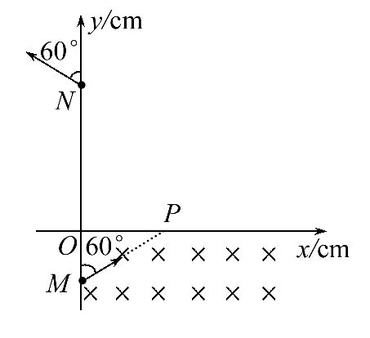
(1)微粒运动速度v的大小。
(2)磁感应强度B₂的大小。
(3)B₂磁场区域的最小面积。
【解析】(1)带正电微粒在电场和磁场复合场中沿直线运动,qE=qvB₁,解得v==3×10³m/s。
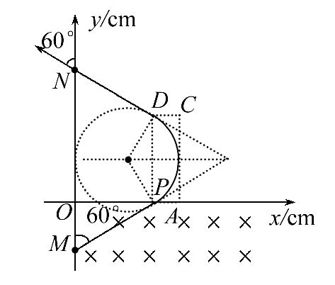
(2)画出微粒的运动轨迹如图,粒子做圆周运动的半径为R=m。
由qvB₂=,
解得B₂=T。
(3)由(2)中图可知,磁场B₂的最小区域应该分布在图示的矩形PACD内,由几何关系易得
PD=2Rsin60°=20cm=0.2 m
PA=R(1-cos60°)=m。
所以所求磁场的最小面积为S=PD·PA=m²。
答案：(1)3×10³m/s (2)T (3)m²
7.(2016·十堰模拟)在某空间存在着水平向右的匀强电场和垂直于纸面向里的匀强磁场,如图所示,一段光滑且绝缘的圆弧轨道AC固定在纸面内,其圆心为O点,半径R=1.8m,OA连线在竖直方向上,AC弧对应的圆心角θ=37°。今有一质量m=3.6×10⁻⁴kg,电荷量q=+9.0×10⁻⁴C的带电小球(可视为质点),以v₀=4.0m/s的初速度沿水平方向从A点射入圆弧轨道内,一段时间后从C点离开,小球离开C点后做匀速直线运动。已知重力加速度g取10m/s²,sin37°=0.6,不计空气阻力,求：
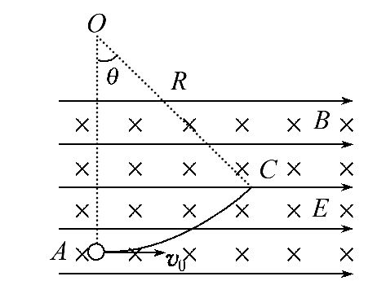
(1)匀强电场的电场强度大小E。
(2)小球进入圆弧轨道后的瞬间对轨道的压力。
【解析】(1)当小球离开圆弧轨道后,对其受力分析如图所示。
由平衡条件得F_{电}=qE=mgtanθ,
代入数据解得E=3N/C。
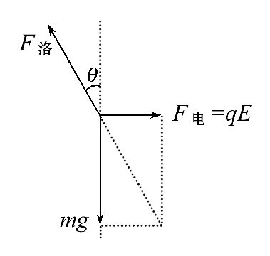
(2)小球从进入圆弧轨道到离开圆弧轨道的过程中,由动能定理得qERsinθ-mgR(1-cosθ)=mv²-m,
代入数据得v=5m/s
由qvBcosθ=mg,
解得B=1T
分析小球射入圆弧轨道瞬间的受力情况如图所示。
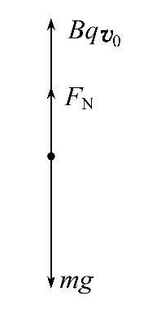
F_{N}+Bqv₀-mg=,
代入数据知F_{N}=3.2×10⁻³N
由牛顿第三定律得小球对轨道的压力
F′_{N}=F_{N}=3.2×10⁻³N,方向竖直向下。
答案：(1)3N/C (2)3.2×10⁻³N,方向竖直向下
关闭Word文档返回原板块

